V7 – Zitronensaft und Essig als Entkalker
Säuren reagieren mit Kalk (Calciumcarbonat) zu Wasser, Kohlendioxid und meistens zu einem wasserlöslichen Salz. Daher können sie als Entkalker benutzt werden. Allerdings ist Zitronensaft als Entkalker von Kaffeemaschinen oder Wasserkocher ungeeignet.

Gefahrenstoffe
Calciumcarbonat |  |  | keine |  |  | keine
Citronensäure |  |  | H: 318 |  |  | P: 305+351+338+311
Essig |  |  | keine |  |  | keine
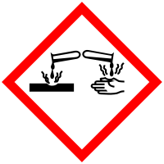

Materialien: Reagenzglas, Reagenzglasklammer, Bunsenbrenner, Trichter und Filterpapier
Chemikalien: Calciumcarbonatpulver, Citronensäurepulver, Essig
Durchführung: a) Zu Calciumcarbonatpulver im Reagenzglas wird Citronensäure-Lsg. hinzugefügt. Nicht gelöste Calciumcarbonat-Reste werden abfiltriert. Die Lösung wird erhitzt.
b) Zu Calciumcarbonatpulver im Reagenzglas wird Essig gegeben.
Beobachtung: a) Das Calciumcarbonatpulver löst sich in der Citronensäure-Lsg. unter Gasbildung auf. Nach dem Erhitzen fällt ein weißer Niederschlag aus.
b) Das Calciumcarbonatpulver löst sich in dem Essig auf. Es setzt eine Gasbildung ein.
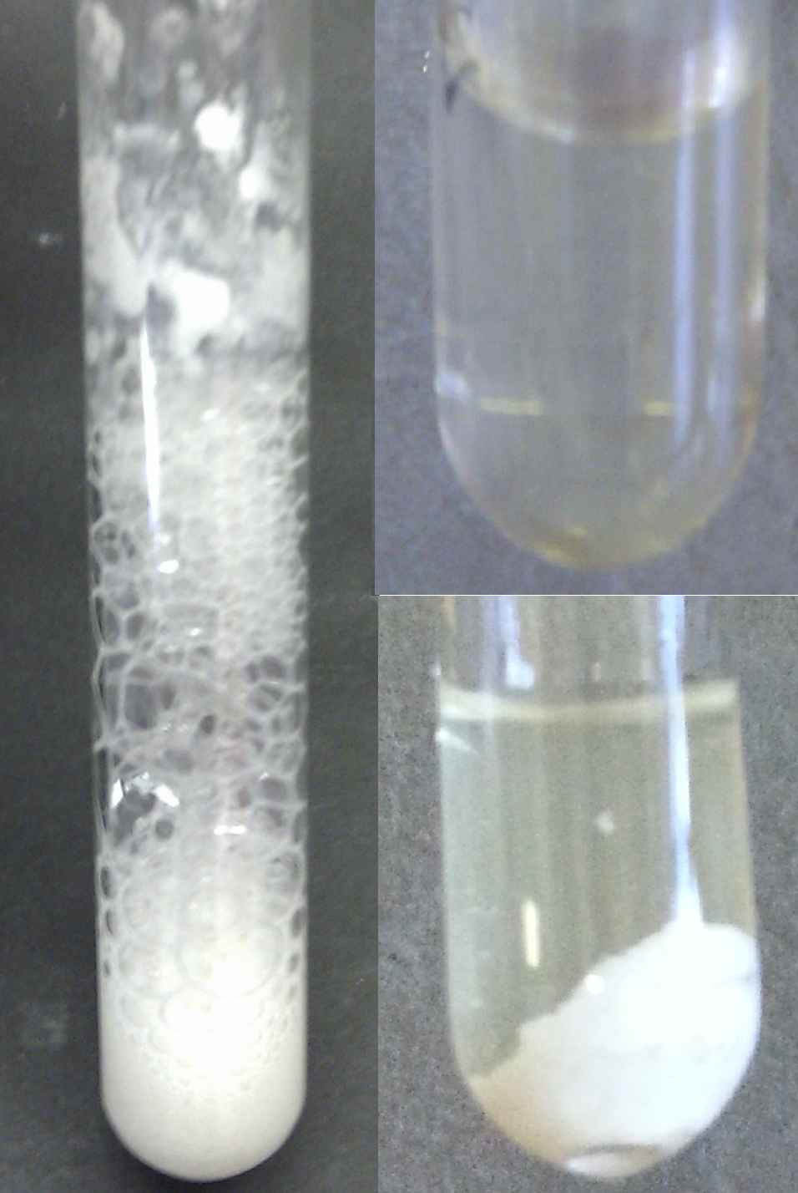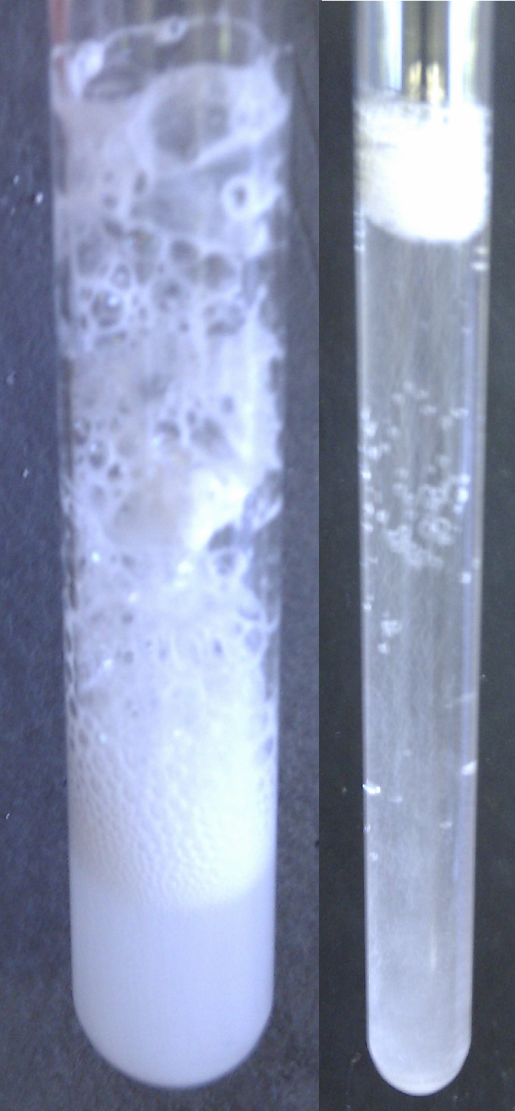
Abb. 7 - linkes Bild: Lösungsvorgang in Citronensäure-Lsg. (links), Calciumcarbonat vollständig gelöst (rechts oben), ausgefallener Niederschlag (rechts unten).
rechtes Bild: Lösungsvorgang in Essig (links), Calciumcarbonat vollständig gelöst (rechts).
Deutung: a) Citronensäure reagiert mit Calciumcarbonat zu Wasser und Kohlenstoffdioxid. Die Gasbildung unterstützt den Lösungsvorgang. Daneben entsteht ein Calciumdicitrat-Komplex. Dieser ist in kaltem Wasser löslich. Beim Erhitzen fällt das schwerlösliche Calciumcitrat aus. Die Gasbildung unterstützt den Lösungsvorgang. 2 C₆H₂O_{7(aq)} + 3 CaCO_{3(aq)} → 3 H₂O_{(l)} + 3 CO_{2(g)} + [Ca(Cit)₂]⁴⁻_{(aq)} + 2 Ca²⁺_{(aq)} [Ca(Cit)₂]⁴⁻_{(aq)} + 2 Ca²⁺_{(aq)} → Ca₃(Cit)_{2(s)}
b) Essigsäure reagiert mit Calciumcarbonat zu Wasser und Kohlenstoffdioxid. Die Gasbildung unterstützt den Lösungsvorgang. Außerdem entsteht bei der Reaktion das lösliche Calciumacetat.
2 C₃COOH_{(aq)} + CaCO_{3(aq)} → H₂O_{(l)} + CO_{2(g)} + Ca(C₂H₃O₂)_{2(aq)}
Entsorgung: Die Lösungen können im Abfluss entsorgt werden.
Literatur: [7] D. Wiechoczek, Prof. Blumes Bildungsserver für Chemie, http://www.chemieunterricht.de/dc2/citrone/c_v34.htm, 08.02.2005 (Zuletzt abgerufen am 03.08.2013 um 18:48 Uhr).

